APLICAŢIA NR. 8

TRIGGERE SCHMITT CU PORŢI TTL

1. SCOPUL LUCRăRII

Se vor studia triggerele Schmitt realizare cu porţi TTL cât şi unele aplicaţii specifice acestor circuite.

2. CONSIDERAŢII TEORETICE

Dacă frontul semnele de intrare a unor porţi TTL prezintă o variaţie lentă pot apărea oscilaţii pe ieşirea acestor circuite ca urmare a parcurgerii lente a zonei din vecinătatea tensiunii de prag .Întrucât unele surse de date pot avea semnale lent variabile, a apărut necesitatea utilizării unor dispozitive de formare a impulsurilor .
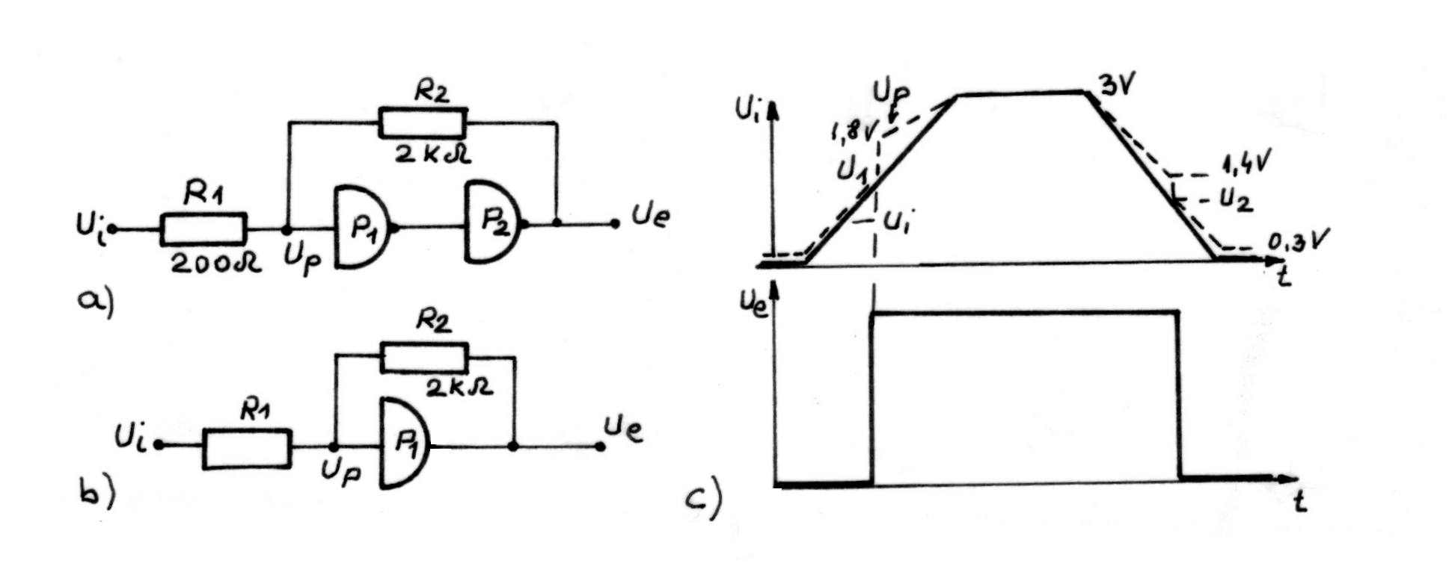Un astfel de circuit formator este triggerul Schmitt. Fundamental pentru un astfel de circuit este caracteristica statică de transfer sub forma unei histerezis.
Un trigger Schmitt (T.S) cu porţi TTL poate fi realizat ca în figura A8.1.a realizat cu două invertoare respectiv montajul din figura A8.1. b. realizat cu un circuit fără inversare.În figura A8.1.c s-a reprezentat forma semnalului de intrare , respectiv ieşire.
FigA8. 1
Triggere Schmitt realizate cu poeţi TTL a) cu circuite cu inversare ; b) cu circuite fără inversare

Presupunând că se neglijează curentul de intrare şi ieşire a porţilor TTL faţă de curentul care trece prin rezistenţele R₁ si R₂ atunci tensiunea din punctul P se poate determina cu relaţia de mai jos:
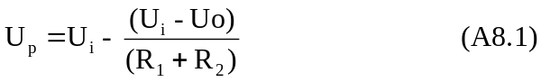
Dacă se presupune că tensiunea de intrare este U_{i} = V_{L} rezultă că U_{O} = V_{L}. Din relaţia (A8.1) se observă că pe măsură ce tensiunea U_{i} creşte, tensiunea U_{p} creşte şi ea până în momentul când atinge tensiunea de prag de comutare a porţii TTL. Notând cu U_{p} tensiunea de intrare pentru care U_{p} = V_{T} şi ţinând seama că U_{O} = V_{L} se obţine :
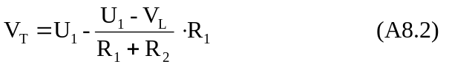
de unde
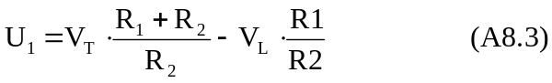
În momentul când U_{i} ≥ U₁ are loc comutarea porţii (porţilor ) ceea ce determină trecerea tensiunii de ieşire pe nivel superior producând o reacţie pozitivă prin R₂ . În continuare, dacă tensiunea de intrare creşte, tensiunea de ieşire rămâne în continuare la V_{H} .
La scăderea tensiunii de intrare, în momentul în care tensiunea U_{p} atinge tensiunea de prag de comutare a porţii TTL, tensiunea de ieşire începe să scadă şi datorita reacţiei pozitive prin R₂ ,trece pe nivel inferior. Tensiunea de intrare care determină comutarea circuitului se determină tot cu relaţia (A8.1) unde U_{p} =V_{T} şi U_{O}=V_{H}.
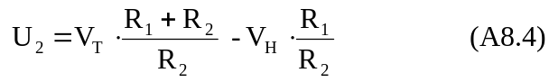

Din relaţiile (A8.3) şi (A8.4) rezultă expresia tensiunii de histereză:
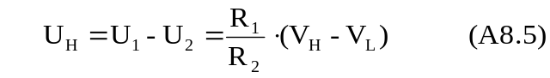
Prin modificarea raportului dintre R₁ şi R₂ se poate modifica ciclul de histereză, cu observaţia că R₁ nu poate lua valori mai mari decât 390 ohmi.

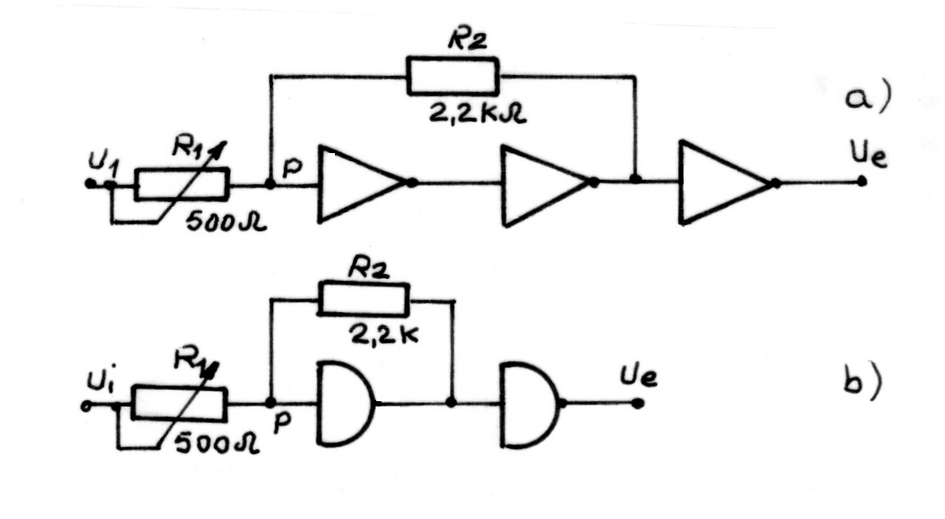3. MERSUL LUCRĂRII
Fig.A8 2
Triggere Schmitt cu porţi TTL a) cu invertoare ‘404, b) fără invertoare ‘408
3.1. Se realizează unul din montajul din figura A8.2 şi se determină :
a) Pentru R₁ cuprins între 200Ω şi 390Ω se ridică caracteristica statică de transfer determinând cele două tensiuni de prag U₁ şi U₂.Prin rezistenţa variabilă R₁ se vor alege cel puţin trei valori ( de exemplu : 200Ω ; 300Ω ; 390Ω ) . De asemenea se va măsura şi variaţia tensiunii din punctul P. Se atrage atenţia că determinarea celor două tensiuni de prag se obţine prin creşterea tensiunii de intrare de la 0V la V_{cc} (se obţine U₁) şi respectiv scăderea tensiunii de intrare de la V_{cc} la 0V (se obţine U₂).

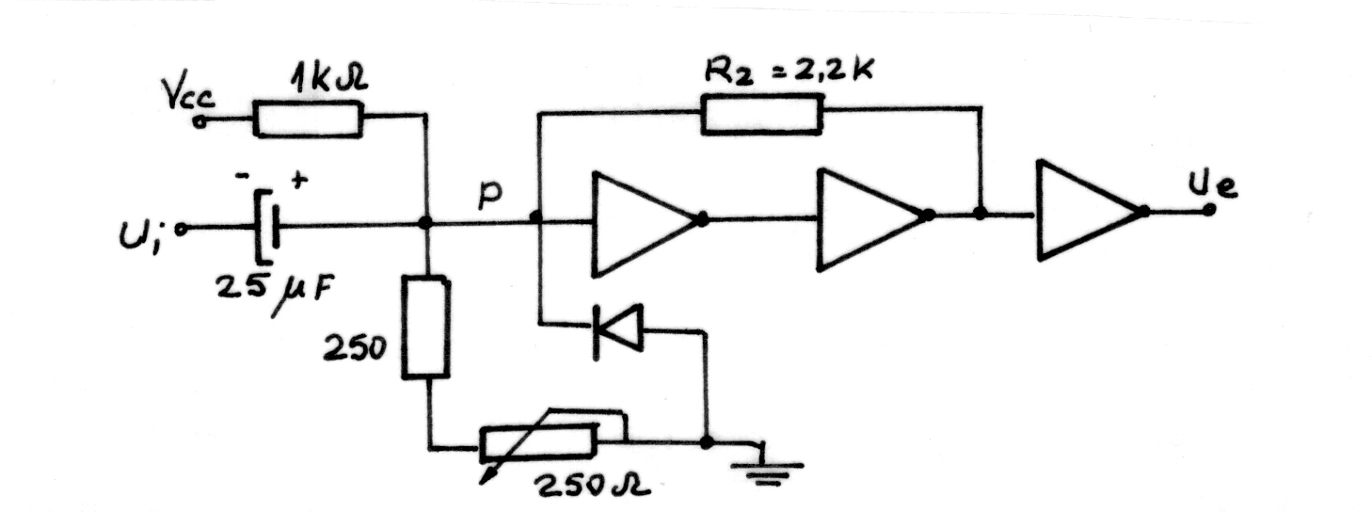
Fig.A:8.3.
Triggerul Schimitt realizat cu porţi TTL

Se trasează grafic caracteristica statică de transfer pentru cazurile analizate .
b) Se aplică la intrarea circuitului de semnal rectangular având parametrii: amplitudinea 3,5V, durata T_{i} =5μs, durata de repetiţie T=10 μs şi fronturile t_{c}=t_{r}=1μs. Se vor oscilografia semnalele de la intrare, ieşire şi punctul P. Se vor măsura pe diagramele de timp tensiunile U₁ şi U₂ determinate în momentul comutării circuitului şi se compara cu cele obţinute la punctul a).
c) Se ridică cu ajutorul osciloscopului caracteristica de transfer, aplicând la borna Y a osciloscopului semnalul de la ieşire şi la borna X a osciloscopului semnalul de intrare cu parametrii specificaţi mai sus. Se calibrează osciloscopul pe orizontală şi se determină pragurile U₁ şi U₂ care se compară cu cele obţinute la punctul a).
d)Se modifică rezistenţa variabilă R₁ şi se trec observaţiile referitoare la modul de modificare a caracteristicii de transfer.
3.2. Se realizează montajul din figura A8.3 şi se urmăresc punctele a), b), şi c) de la paragraful anterior. Se face observaţia că tensiunea continuă se aplică după capacitatea de 25μF.
Se modifică la punctul c) rezistenţa variabilă şi se trec observaţiile referitoare la modul de modificare a caracteristicii de transfer faţă de situaţia de la paragraful anterior.

